BỘ TƯ PHÁP
TRƯỜNG ĐẠI HỌC LUẬT HÀ NỘI
CỘNG HÒA XÃ HỘI CHỦ NGHĨA VIỆT NAM

Độc lập - Tự do - Hạnh phúc

TỜ KHAI ĐĂNG KÝ XÉT TUYỂN HỆ ĐẠI HỌC CHÍNH QUY NĂM 2021 DỰA VÀO KẾT QUẢ HỌC TẬP Ở BẬC THPT
(DÀNH CHO THÍ SINH ĐĂNG KÝ XÉT TUYỂN TẠI PHÂN HIỆU TỈNH ĐẮK LẮK)

Số hồ sơ:

THÔNG TIN THÍ SINH
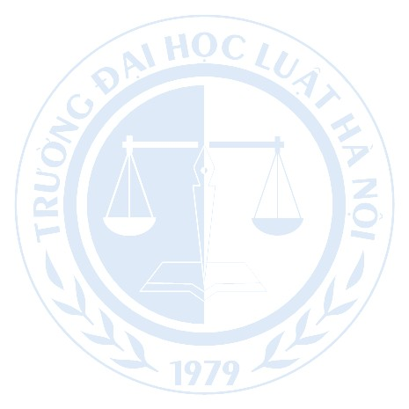
  - Họ và tên của thí sinh (Viết đúng như trong giấy khai sinh bằng chữ in hoa có dấu)
................................................................................................................... Giới (Nam, Nữ):…………..

Ngày, tháng và 2 số cuối của năm sinh
(Nếu ngày và tháng sinh nhỏ hơn 10 thì ghi số 0 ở ô đầu)
3. a) Nơi sinh (tỉnh/thành phố) ................................................... 3 b) Dân tộc (Ghi bằng chữ) ................
- Giấy chứng minh nhân dân số (Ghi mỗi số vào một ô)
- Nơi học THPThoặc tương đương (ghi tên trườngvànơitrườngđóng: ghimãtỉnh, mãtrường)

Năm lớp 10 .................................................................................................
Năm lớp 11 .................................................................................................
Năm lớp 12 .................................................................................................
- Khu vực ưu tiên (ghi rõ KV1, KV2, KV2NT, KV3):…………………………………...
Mã tỉnh Mã trường

- Đốitượngưu tiêntuyển sinh: 01, 02, 03, 04, 05, 06, 07. TS khoanh tròn và ghi đối tượng vào 2 ô bên

(Đối tượng ưu tiên tuyển sinh quy định tại khoản 1 điều 7 Quy chế tuyển sinh đại học hệ chính quy, ban hành kèm theo Thông tư số 07/2020/TT-BGDĐT ngày 20/3/2020 sửa đổi bổ sung Thông tư số 06/2018/TT-BGDĐT ngày 28/02/2018, Thông tư số 01/2019/TT-BGDĐT ngày 25/02/2019 của Bộ trưởng Bộ Giáo dục và Đào tạo, Công văn số 1444/BGDĐT-GDĐH ngày 14/04/2021 của Bộ trưởng Bộ Giáo dục và Đào tạo )
8. Chứng chỉ ngoại ngữ: ………………… (Tên/loại CC): ..................………..Điểm: …………… 9. Đạt giải thi học sinh giỏi: …………………… Cấp: ………………. Môn: ……………………... 10. Địa chỉ liên hệ: ...................................................................................................................................
..................................................................................................... Số điện thoại......................................

THÔNG TIN ĐĂNG KÝ XÉT TUYỂN
Thí sinh đăng ký 01 nguyện vọng duy nhất cho 01 tổ hợp duy nhất để xét tuyển vào Ngành Luật - Mã ngành 7380101PH Tổ hợp môn thi dùng để xét tuyển:....................

Điểm TB  (Ghi rõ tên môn) | TBCCN LỚP 10 | TBCCN LỚP 11 | TBCHK1 LỚP 12
Môn 1:
Môn 2:
Môn 3:
Tôi xin cam đoan những lời khai trong Tờ khai ĐKXT này là đúng sự thật. Nếu sai tôi xin chịu xử lý theo đúng quy chế tuyển sinh hiện hành của Bộ Giáo dục và Đào tạo.
............, ngày ...... tháng ...... năm 2021

Cán bộ nhận hồ sơ
Chữ ký thí sinh

